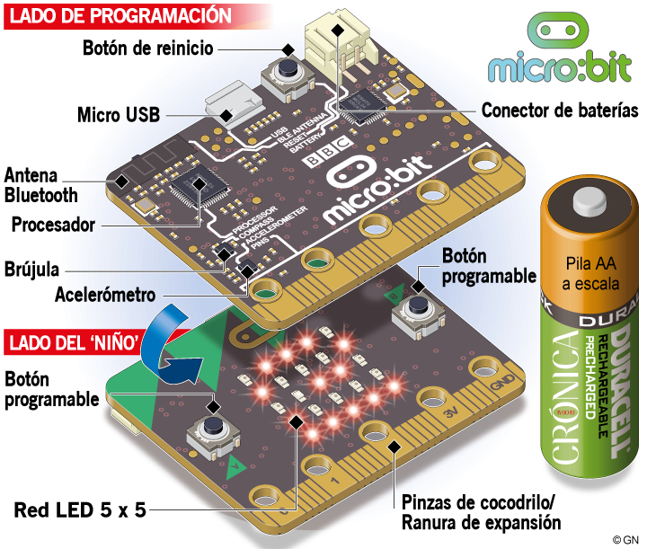
Micro:bit es una pequeña computadora para aprender y enseñar sistemas de control y robótica

